安全测试方法与滥用试验
  - 热 电 机械触发与传播评价
60天动力电池深度学习 第 34 期 2026-10-04
本期介绍如何把潜在失效路径转化为受控的滥用试验。重点不是追求最剧烈结果，而是选择可重复、与目标风险相关的触发方式，并完整测量热、气体、电气和传播后果。
核心判断 安全试验的结论取决于样本状态、触发方法、测量边界和判定规则；不同触发产生的热量与破坏路径不同，结果不能脱离方法直接排名。
关键词 动力电池 安全测试 滥用试验 热失控 传播 触发方法

学习目标
完成本期后，你应能把概念转化为可计算指标、可执行试验和可追溯判断。
- 将安全风险分解为热 电和机械滥用路径
- 选择与目标失效模式相匹配的可重复触发方法
- 设计电压 温度 热流 气体 压力和影像测量
- 评价单体失控到模组或Pack传播的能量路径
- 建立实验室隔离 终止 复燃监控和善后程序

系统总览
电池滥用试验通常分为热滥用、电滥用和机械滥用。具体项目可能包括过热、外短路、过充、过放、挤压、冲击、跌落、振动和浸水等，但适用对象、状态和判定必须来自受控标准或项目风险分析。
热失控触发方式会影响外部输入热量、内部短路位置、排气路径和邻近单体受热。NREL公开研究指出，外部加热与其他触发的传播结果可能不同，因此应记录触发能量并说明与真实故障的代表性。
Sandia滥用测试手册建议在单体级先验证触发的可重复性，再进入模组或Pack传播试验，并考虑不同位置、SOC和控制系统启停状态。破坏性试验需要远程控制、通风、气体处理和复燃监控。
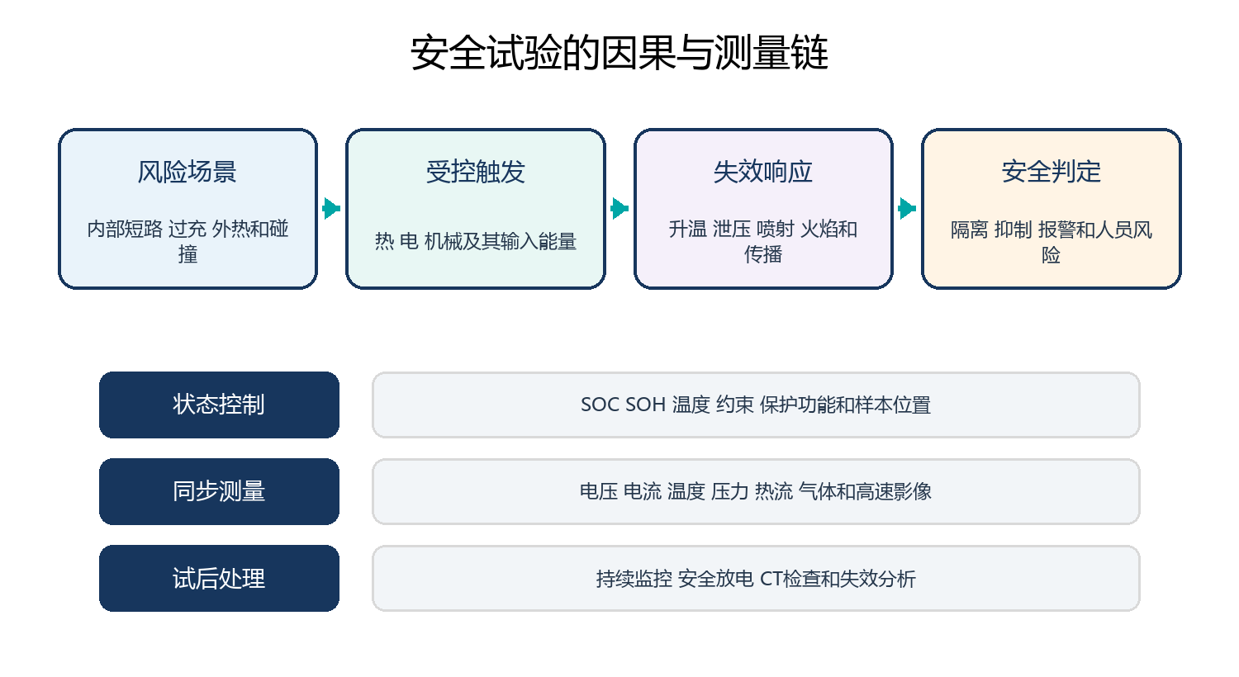
图 1 滥用试验必须把触发输入与失效后果分开记录
滥用类别 | 典型刺激 | 主要观测 | 核心风险
热滥用 | 加热 热箱 火烧和热冲击 | 自加热 排气 火焰 | 热失控与传播
电滥用 | 过充 外短路 过放 | 电流 电压 温升 | 焦耳热和副反应
机械滥用 | 挤压 冲击 穿刺 跌落 | 力 位移 内短路 | 隔膜破坏与泄漏
环境滥用 | 浸水 振动 盐雾和温循 | 绝缘 密封与功能 | 潜伏故障

一 风险场景与试验设计
试验从失效场景、受威胁对象和可接受后果开始，而不是从设备清单开始。

1 1 风险链
同一热失控结果可能由制造缺陷、机械损伤、过充或外部火灾触发。试验应明确验证预防、检测、隔离还是传播抑制。
单体试验用于理解材料和触发响应，模组与Pack试验还要评价结构、电连接、排气和控制。不同层级不能互相替代。

1 2 样本和边界
SOC、SOH、温度、老化历史和机械约束都会改变响应。最坏条件应由风险分析与预试验确定，不应默认所有体系都在同一状态最危险。
保护功能状态必须记录。主动冷却、接触器和BMS启用与禁用可以回答不同问题，不能在结果中混淆。
$$Risk = P_event × S_consequence$$
式 1 Risk为相对风险指标；P_event为事件发生概率；S_consequence为后果严重度；两者通常为无量纲分级

二 热滥用与热稳定性
热滥用用于观察自加热起点、反应加速、排气和失控行为。

2 1 外部加热
热箱、加热块和薄膜加热器可提供可控升温。应记录加热功率、位置、接触面积、升温速率和触发停止时刻。
外部加热输入的一部分会直接传给邻近单体。若用于传播测试，必须区分触发器热量与失控单体释放热量。

2 2 自加热与量热
加速量热可在近绝热条件下测量自加热速率，识别反应起始和加速区间。设备热惰性与放热速率需要校正。
温度只是结果之一。排气质量、气体组分、压力、火焰和热流决定人员与邻近结构风险。
$$m c_p dT/dt = Q̇_gen − Q̇_loss$$
式 2 m单位 kg；c_p单位 J/(kg·K)；dT/dt单位 K/s；Q̇_gen与Q̇_loss单位 W
热试验 | 输入控制 | 关键输出 | 解释注意
温升扫描 | 升温速率和上限 | 起始温度 自热速率 | 受热惯性影响
薄膜加热 | 功率 面积和位置 | 触发时间与传播 | 附加热流
火烧 | 火源与暴露时间 | 壳体和乘员风险 | 边界复杂
量热 | 近绝热条件 | 放热与产气 | 设备校正

三 电滥用
电滥用把保护失效转化为过量电流、电位越界和内部发热。

3 1 外短路与过充
外短路电流由电芯内阻、外部回路和连接电感共同决定。试验应记录短路电阻、开关响应、线缆温升和熔断行为。
过充会使电极越过设计电位并触发副反应。充电电流、终止条件、保护状态和单体电压必须同步记录。

3 2 过放与并联回灌
串联系统中弱单体可能先进入反转，造成铜溶解和后续内部短路风险。过放试验需监测每只单体而非只看Pack电压。
并联结构中健康支路可能向故障单体回灌。支路熔断、母排阻抗和接触器位置决定故障能量。
$$Q_Joule = ∫ I² R dt$$
式 3 Q_Joule单位 J；I单位 A；R单位 Ω；t单位 s；R可随温度和损伤变化

四 机械滥用
机械载荷通过壳体变形、极片错位和隔膜破坏触发内部短路。

4 1 挤压与压入
挤压和钝杆压入应同步记录力、位移、电压和温度，以确定机械破坏与电短路的先后关系。夹具刚度和加载位置会显著影响结果。
穿刺容易触发短路但可能引入额外导热和电流路径。它适合特定比较，不能自动等同于所有碰撞内部短路。

4 2 冲击 振动与跌落
冲击和跌落验证瞬态结构耐受，振动更关注长期连接与磨损。试验前后应检查绝缘、泄漏、紧固与功能。
Pack安装边界、支架和车身约束应尽量代表实车。脱离真实约束的台架结果可能高估或低估结构风险。
$$E_impact = 0.5 m v²$$
式 4 E_impact为冲击动能，单位 J；m单位 kg；v单位 m/s；实际传入电池的能量还受结构吸能影响
机械刺激 | 控制参数 | 同步信号 | 典型失效
挤压 | 位置 速度 最大力 | 力 位移 电压 温度 | 壳体与隔膜破坏
钝杆压入 | 头部尺寸和位移 | 局部力与短路时刻 | 局部内短路
冲击跌落 | 质量 速度 方向 | 加速度与绝缘 | 结构断裂和泄漏
振动 | 频谱 轴向 时长 | 连接电阻与功能 | 疲劳松动和磨损

五 传播试验与触发代表性
传播试验关注初始单体失控后，热量和故障电流是否驱动邻近单体继续失控。

5 1 触发方法
Sandia手册建议先在单体级确认触发可重复，再用于模组或Pack。加热、穿刺、过充和内部短路模拟会产生不同的输入能量与破坏位置。
触发器应尽量不改变其他单体或结构。最脆弱位置可由热模型、结构分析和预试验确定，并应测试多个位置与SOC。

5 2 传播路径与判定
传播能量通过固体传导、热气体对流、辐射、喷射物和并联回灌传递。温度阵列、热流计和高速影像有助于区分路径。
未传播并不等于立即安全。试验后仍可能复燃，应按程序继续监控并在安全状态下进行放电、拆解和废弃处理。
$$E_neighbor = ∫(Q̇_cond + Q̇_conv + Q̇_rad + Q̇_jet)dt$$
式 5 E_neighbor单位 J；各Q̇项分别为传导 对流 辐射和喷射热流，单位 W

六 仪器 安全与试后分析
破坏性试验必须同时保护人员、环境和证据完整性。

6 1 远程与隔离
试验区需要远程控制、视频监控、通风与气体处理，并设置与预期能量和喷射方向匹配的防护。进入条件和紧急终止责任必须书面化。
传感器、线缆和采集设备也可能在火焰或喷射中失效。关键通道应冗余，并把数据采集系统布置在安全边界之外。

6 2 证据链
所有信号使用统一时间轴，并记录相机、触发器、保护命令和环境状态。事件序列比单一最高温度更能解释因果。
试后可使用CT、拆解、材料分析和电气检查确认短路位置与传播路径。任何样品移动和处置都应保留记录。
$$n_gas = P V / (R T)$$
式 6 n_gas为气体物质的量 mol；P单位 Pa；V单位 m³；R为8.314 J/(mol·K)；T单位 K

工程检查表
批准滥用试验前，至少完成以下安全与技术检查。
- 明确风险场景 试验层级 触发目的和判定标准
- 冻结SOC SOH 温度 约束和保护功能状态
- 验证触发重复性并量化外部输入能量
- 同步布置电压 温度 热流 压力 气体和影像测量
- 批准隔离 通风 远程终止 复燃监控和废弃程序

案例推演
场景 同一模组用薄膜加热时发生传播 用机械触发时只损坏初始单体
薄膜加热器持续向初始与邻近区域输入热量，而机械触发更局部；两次试验的触发能量和位置不可直接比较。
- 对齐SOC 温度 约束和初始单体位置
- 量化加热器输入能量和机械加载能量及持续时间
- 比较初始单体放热 排气和邻近热流的时间序列
- 用热模型分离触发器贡献和电芯失控贡献
- 针对真实风险选择主触发并保留另一方法作为敏感性试验
传播结果不同可能来自触发物理差异，不应简单判定某一次试验无效。

常见误区
以下判断忽略了对象、工况或证据边界。复盘时应说明假设并给出验证方法。

误区 1 触发越剧烈越能证明安全
过强触发可能脱离目标风险并掩盖设计差异，方法需要相关且可重复。

误区 2 单体不着火就代表Pack安全
Pack还存在传播、喷射、电气回灌、排气和人员接触风险。

误区 3 最高温度足以评价热失控
热流、产气、压力、火焰、喷射和传播时序同样关键。

误区 4 穿刺可以代表所有内部短路
穿刺改变局部结构和导热路径，只能代表特定机械触发。

误区 5 试验停止后可以立即接近样品
受损电池可能延迟复燃或残留高压，需要持续监控和受控善后。

本期要点总结
• 安全试验必须对应明确的风险场景和验证目标。
• 热 电和机械触发产生不同的能量输入与破坏路径。
• 传播评价需要分离触发器贡献和失控单体释放。
• 完整测量应覆盖电气 热 气体 压力和事件时序。
• 远程隔离 复燃监控和试后证据链属于试验本身。

思考题与答案
先独立作答，再检查答案中的假设、单位和验证条件。
- 为什么传播试验要先做单体触发验证
- 外短路试验最容易遗漏哪类边界
- 机械滥用为什么要同步记录力和位移
- 未发生传播后为什么仍要继续监控
- 不同触发方法的结果能否直接排名

答案 1
用于确认触发能稳定地产生目标失效，同时量化触发输入并避免在模组中引入未知偏差。

答案 2
外部回路电阻、电感、连接件温升和熔断动作，这些条件会决定实际短路电流与能量。

答案 3
可确定结构破坏、短路和热响应的先后关系，并比较不同样本的机械能输入。

答案 4
内部反应可能延迟发展，受损单体和邻近单体仍有复燃或再次排气风险。

答案 5
不能。必须比较触发能量、位置、破坏路径和与目标风险的代表性。

下一期预告
第35期将建立动力电池标准法规与合规验证框架，学习适用性矩阵、版本控制、测试证据和变更管理。

参考资料
以下资料用于建立本期工程框架。所有网页的访问日期均为 2026年10月5日。
• Sandia 储能系统滥用测试手册。访问日期：2026年10月5日。原文链接
• 美国能源部高功率电池滥用测试。访问日期：2026年10月5日。原文链接
• IEC 62660-2 2018 动力锂离子电芯可靠性与滥用测试。访问日期：2026年10月5日。原文链接
• NREL 热失控触发方法对传播结果的影响。访问日期：2026年10月5日。原文链接

